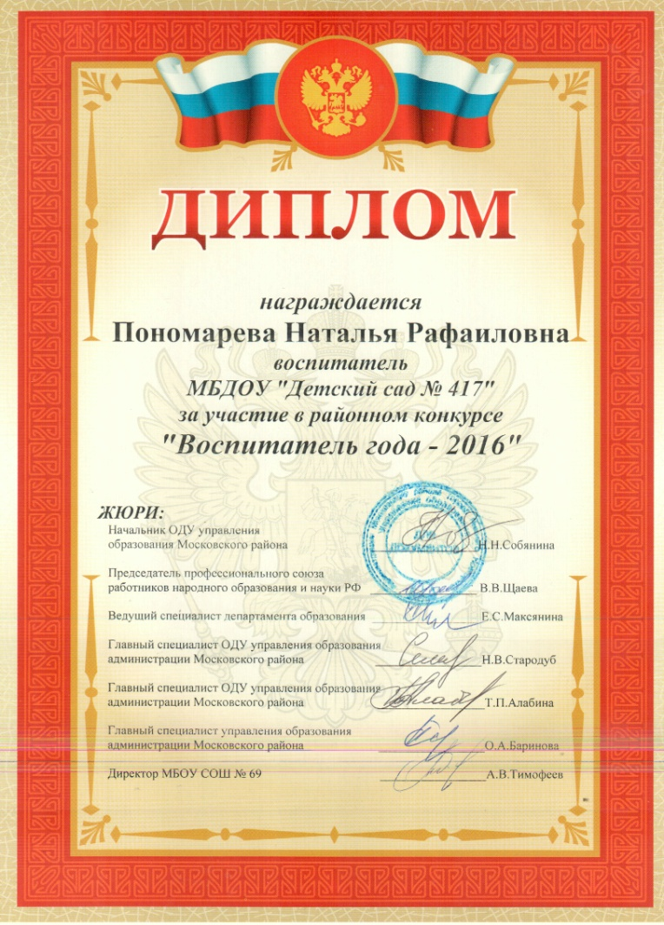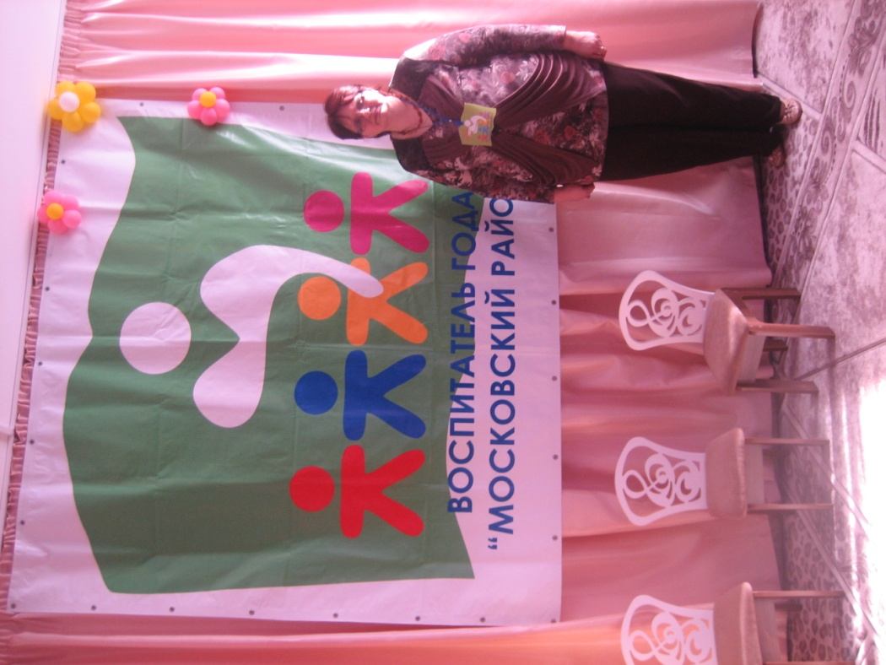**14 марта 2016 года наше учреждение на районном конкурсе «Воспитатель года» представляла воспитатель Пономарёва Наталья Рафаиловна. На этом конкурсе были представлены достижения лучших педагогов района, опыт работы и творческие их успехи.**

